HIILIHYDRAATIT TEHTÄVIÄ

1. Mainitse ruoka-aineita, jotka sisältävät hiilihydraatteja. Mitä hiilihydraatteja kyseiset ruoka-aineet sisältävät?

2. Mistä alkuaineista hiilihydraatit muodostuvat?

3. Luokittele seuraavat hiilihydraatit rakenteensa mukaan.
glukoosi | sakkaroosi | laktoosi | fruktoosi
maltoosi | tärkkelys | selluloosa

Monosakkaridit = yksinkertaiset sokerit | disakkaridit = yhdistetyt sokerit | polysakkaridit = suurimolekyyliset hiilihydraatit

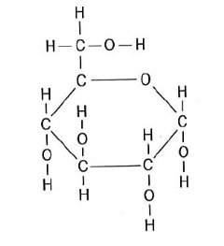
4. Viereinen rakennekaava esittää glukoosimolekyylin rakennetta.
a) onko glukoosi yksinkertainen vai yhdistetty sokeri?

b) Ympyröi kuvan hiili-hiilisidokset. Kuinka monta hiili-hiilisidosta on glukoosissa?

c) Kuinka monta hydroksyyliryhmää on glukoosimolekyylissä?

d) Merkitse rastilla hapen ja vedyn väliset sidokset. Kuinka monta sidosta löydät?

5. Nimeä molekyyli.
a. b. c. d.

____________ ___________ ____________________ _____________________

6. Täytä ristikko.
14
1
2
3
4
5
6
7
8
9
10
11
12
13

1. Tapahtuma, jossa vihreät kasvit muuttavat Auringon energiaa kemialliseksi energiaksi.
2. Laktoosi toiselta nimeltään
3. Vaihtoehto perunajauholle ruoanlaitossa
4. Paperiteollisuuden raaka-aine
5. Sisältää glukoosia
6. Fruktoosi toiselta nimeltään
7. Tunnettu moniarvoinen alkoholi, jota käytetään makeutusaineena
8. Mallassokeri toiselta nimeltään
9. C₆H₁₂O₆
10. Sakkaroosi toiselta nimeltään
11. Selluloosa molekyylirakenteeltaan
12. Yksinkertaisissa sokereissa näitä on viisi
13. Hiiliatomien määrä rypälesokerin rakenteessa

7. Glukoosi- ja fruktoosimolekyylit ovat toistensa isomeerejä. Mitä silla tarkoitetaan?

8. Kirjoita kemiallinen reaktio disakkaridin muodostumisesta. Nimeä lähtöaineet ja reaktiotuotteet.

_________________ + __________________ → __________________ + ______________

_________________ + __________________ → __________________ + ______________

9. Ihmiset kuluttavat päivittäin elintoiminnoissaan hiilihydraatteja. Mistä niitä kuitenkin saadaan maapallolle lisää?

10. Mitä tarkoitetaan hiilihydraattitankkauksella?

11. Mitä hyötyä tärkkelyksestä on
a) ihmiselle

b) kasveille

c) märehtijöille?

Taulukon merkintä HH g tarkoittaa hiilihydraattien määrä grammoina yhdessä annoksessa.

Hiilihydraateista suositellaan saatavan 45 - 60 % päivän energiasaannista. Lisäksi ravintokuitua olisi hyvä saada 25 - 35 g (murrosikäiset ja aikuiset) päivässä.

Hiilihydraatteja tarvitaan noin 200 - 400 g päivässä. Painokiloa kohti ilmaistuna hiilihydraattien tarve on 5 g/kg. Esimerkiksi 50 kg painava poika tarvitsee siis 250 g hiilihydraatteja päivässä.

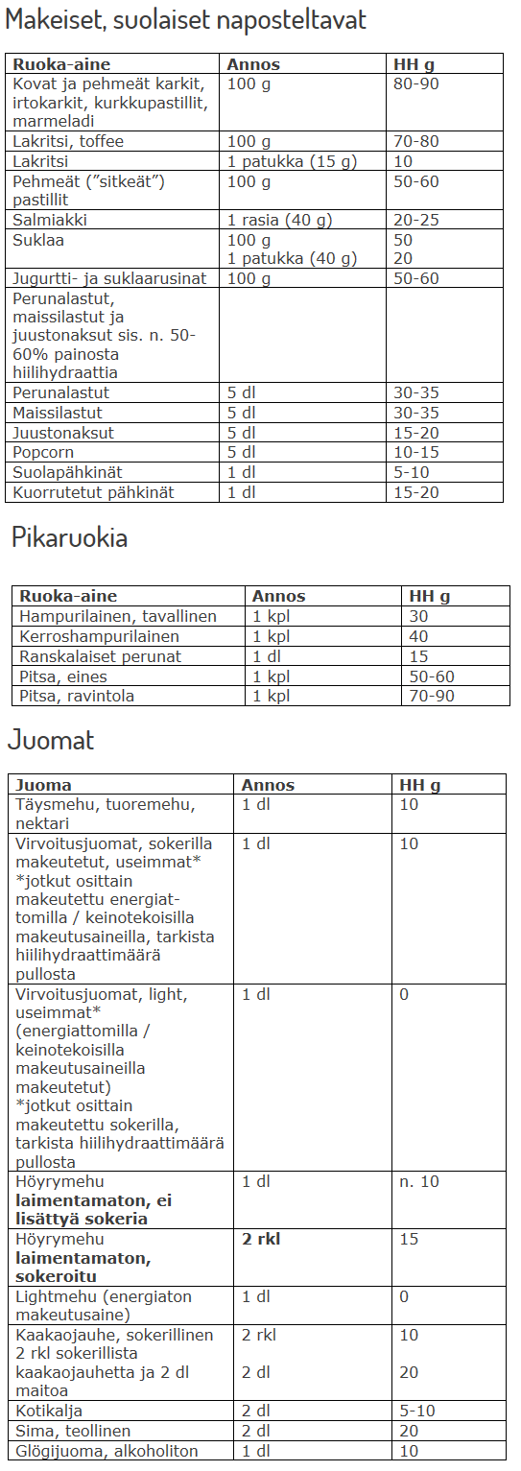
12. Laske paljonko tarvitset hiilihydraatteja päivässä.

13. Paljonko sinun pitää juoda sokerilla makeutettua virvoitusjuomaa saadaksesi siitä 100 g hiilihydraatteja?

14. Paljonko saat hiilihydraatteja syötyäsi kerroshampurilaisaterian? (kerroshampurilainen, 2 dl ranskalaiset ja 3 dl Coca Colaa)

